
الجمهوريــــــــــة الجزائريــــــــــــة الديمقراطيــــــة الشعبيــــــــة
وزارة التـــــــــربية الوطنيـــــــــــــة
مديرية التربية لولايـــة ............

مفتشية التعليم الابتدائي :......................
المدرسة الابتدائية : ........................
المستوى :..............
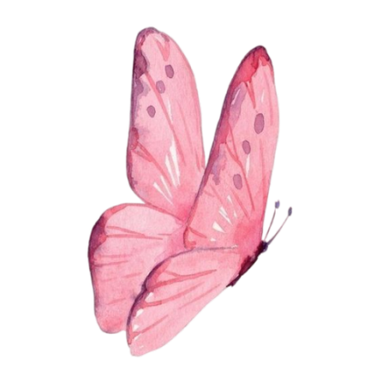
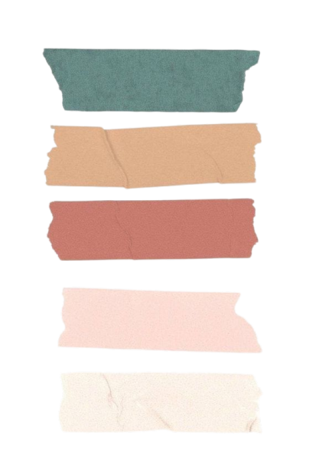
التربية التحضيرية

الأستاذ(ة) : .....................

السنة الدراسية : 2025-2026



بطاقة الحالة الشخصية والمهنية
الحـــالة الشخصيــــة:
الاسم: ......................................... اللقب: .............................................. تاريخ الميلاد: ...................................................
مكان الميلاد: .............................................................................. الولاية: ..........................................................................
الحالة العائلية: ................................. عدد الأولاد: .............................. مهنة الزوج (ة): ........................................ العنوان الشخصي: .........................................................................................................
الهاتف: ....................................................................................
الحــــالة المهنيــــــة:
الإطار: ............................................................................. - لغة التدريس: .....................................................................................
تاريخ أول يوم في التعليم: ...................................................... تاريخ التعيين في المدرسة: .................................................
المؤهــلات العلميـــة والمهنيـــة:
- ................................................................................................. 3- ..................................................................................................
- ................................................................................................. 4- ..................................................................................................
التفتيـــــــش:
تاريخ آخر تفتيش: ..................................................................... نوع الزيارة: ..............................................................................
النقطة التربويــــة: ......................................................... من طرف السيد المفتش: ................................................................
بمدرسة: ............................................................................ مقاطعة ............................................... ولاية: ......................................

الترقيـــــة:
الدرجة الحالية: ........................................................... تاريخ سريانها: ........................................................................................
القسم المسند في السنة المنصرمة: ..............................................................................................................................................
القسم المسند في هذه السنة: ..........................................................................................................................................................

التوزيـع الزمـني الأسبـوعي
التوقيت |  |  | الأحــد | الاثنين | الثلاثاء | الأربعاء | الخميس
من |  | إلى
الفتـــــــــــــــــــــــــــــرة الصبــــــــــــــــــــــــــــــاحية
الفتـــــــــــــــــــــــــــــرة المســـــــــــــــــــــــــائية

مصادق عليه بتاريخ ............................................................................................
توزيع المواد حسب الحصص والحجم الساعي الأسبوعي:
المـــادة | عدد الحصص | الحجم الساعي الأسبوعي | المـــادة | عدد الحصص | الحجم الساعي الأسبوعي
لغة عربية |  |  | تربية مدنية
رياضيات |  |  | تربية مدنية
تربية إسلامية |  |  | تربية فنية
تربية علمية |  |  | تربية بدنية
المجمـــــــــــــــــــــوع |  |  | ...............................

قــــــائمة الســـــــور القرآنيــــــــــــــة:

رقم الترتيب | السورة | الصفحة | رقم الترتيب | السورة | الصفحة
01 |  |  | 08
02 |  |  | 09
03 |  |  | 10
04 |  |  | 11
05 |  |  | 12
06 |  |  | 13
07 |  |  | 14

قــــــائمة الأنـــــاشيد والمحفـــــــوظات:
رقم الترتيب | الأنشودة / القصيدة | الصفحة | رقم الترتيب | الأنشودة / القصيدة | الصفحة
01 |  |  | 08
02 |  |  | 09
03 |  |  | 10
04 |  |  | 11
05 |  |  | 12
06 |  |  | 13
07 |  |  | 14

العطــــــــل المدرسيـــــــــــــــة

القرار الوزاري رقم: ........................................................................................... بتاريخ: ..............................................................
للسنة الدراسية ...........20 /........... 20

استراحــة الخريــف: من ......................................................................... إلى ...........................................................................
استراحــة الشتـــاء:من .......................................................................... إلى ...........................................................................
استــراحة الربيـــع:من ......................................................................... إلى .............................................................................

المناسبــات الدينيـة والوطنيــة
رقم | المناسبــة | التـاريــــخ
01
02
03
04
05
06
07
08
09
10
القائمة الاسمية للتلاميذ
الرقم | الاسم و اللقب | رقم التسجيل | تاريخ و مكان الازدياد
01
02
03
04
05
06
07
08
09
10
11
12
13
14
15
16
17
18
19
20
21
22
23
24
25
26
27
28
29
30

التاريخ: ......................... ................................................. م الموافق لـ: ..........................................................................هـ
الفتـــــــــــــــــــــرة الصّبــــــــــــــــــــــــــــــــاحية
المدة | النشاط | المجال | المحتوى | الهدف التعلـــــــــــــــــــــــــــــمي | أ | ح
15 د | الاستقـــــــــــــبال و التــــــــــــهيئة للـــــــــدخول 15 دقيقة
25 د | ........................................ | ................................. | ........................................... | ....................................................................................................................................................................................................
20 د | ........................................ | ................................. | ........................................... | ....................................................................................................................................................................................................
20 د | ........................................ | ................................. | ........................................... | ....................................................................................................................................................................................................
20 د | ........................................ | ................................. | ........................................... | ....................................................................................................................................................................................................
استــــــــــــــــــــــــــــــــــــــــــــــــــــــــــــــــــــــــــــــراحة 15 دقيقة
25 د | ........................................ | ................................. | ........................................... | ....................................................................................................................................................................................................
20 د | ........................................ | ................................. | ........................................... | ....................................................................................................................................................................................................
20 د | ........................................ | ................................. | ........................................... | ....................................................................................................................................................................................................
التــــــــــــهيئة للـــــــــخروج 15 دقيقة
الفتـــــــــــــــــــــرة المســــــــــــــــــــــــــــــــائية
15 د | الاستقـــــــــــــبال و التــــــــــــهيئة للـــــــــدخول 15 دقيقة
20 د | ........................................ | ................................. | ........................................... | .....................................................................................................................................................................................................
20 د | ........................................ | ................................. | ........................................... | ...................................................................................................................................................................................................
20 د | ........................................ | ................................. | ........................................... | .....................................................................................................................................................................................................
15 د | التــــــــــــهيئة للـــــــــخروج 15 دقيقة
ملاحظات: ................................................................................. اطلّع عليه السيد: ......................................................................................

التاريخ: .......................................................................... م الموافق لـ: ..........................................................................هـ
الفتـــــــــــــــــــــرة الصّبــــــــــــــــــــــــــــــــاحية
المدة | النشاط | المجال | المحتوى | الهدف التعلـــــــــــــــــــــــــــــمي | أ | ح
15 د | الاستقـــــــــــــبال و التــــــــــــهيئة للـــــــــدخول 15 دقيقة
25 د | ........................................ | ................................. | ........................................... | ....................................................................................................................................................................................................
20 د | ........................................ | ................................. | ........................................... | ....................................................................................................................................................................................................
20 د | ........................................ | ................................. | ........................................... | ....................................................................................................................................................................................................
20 د | ........................................ | ................................. | ........................................... | ....................................................................................................................................................................................................
استــــــــــــــــــــــــــــــــــــــــــــــــــــــــــــــــــــــــــــــراحة 15 دقيقة
25 د | ........................................ | ................................. | ........................................... | ....................................................................................................................................................................................................
20 د | ........................................ | ................................. | ........................................... | ....................................................................................................................................................................................................
20 د | ........................................ | ................................. | ........................................... | ....................................................................................................................................................................................................
التــــــــــــهيئة للـــــــــخروج 15 دقيقة
الفتـــــــــــــــــــــرة المســــــــــــــــــــــــــــــــائية
15 د | الاستقـــــــــــــبال و التــــــــــــهيئة للـــــــــدخول 15 دقيقة
20 د | ........................................ | ................................. | ........................................... | .....................................................................................................................................................................................................
20 د | ........................................ | ................................. | ........................................... | ...................................................................................................................................................................................................
20 د | ........................................ | ................................. | ........................................... | .....................................................................................................................................................................................................
15 د | التــــــــــــهيئة للـــــــــخروج 15 دقيقة
ملاحظات: ................................................................................. اطلّع عليه السيد: ......................................................................................
التاريخ: ......................... ................................................. م الموافق لـ: ..........................................................................هـ
الفتــــــرة الصّبـــــاحية من .......... إلى ............

المدة | النشاط | المجال | المحتوى | الهدف التعلـــــــــــــــــــــــــــــمي |  | أ | ح
15 د | الاستقـــــــــــــبال و التــــــــــــهيئة للـــــــــدخول 15 دقيقة
30د | ..........................................  ........................................... | ................................  ................................ | ..........................................  ........................................... | ...................................................................................................................................................................................................  . .................................................................................................................................................................................................
30 د | . ..........................................  ............................................ | ................................  ............................... | . ..........................................  ............................................ | .. .................................................................................................................................................................................................  . ..................................................................................................................................................................................................
30 د | ..........................................  ........................................... | ................................  ................................. | ..........................................  ........................................... | .. .................................................................................................................................................................................................  . ..................................................................................................................................................................................................
التــــــــــــهيئة للـــــــــخروج 15 دقيقة
الفتــــــرة المســـــائية من .......... إلى ............
15 د | الاستقـــــــــــــبال و التــــــــــــهيئة للـــــــــدخول 15 دقيقة
30د | ..........................................  ........................................... | ................................  ................................ | ..........................................  ........................................... | ...................................................................................................................................................................................................  . .................................................................................................................................................................................................
30 د | . ..........................................  ............................................ | ................................  ............................... | . ..........................................  ............................................ | .. .................................................................................................................................................................................................  . ..................................................................................................................................................................................................
30 د | ..........................................  ........................................... | ................................  ................................. | ..........................................  ........................................... | .. .................................................................................................................................................................................................  . ..................................................................................................................................................................................................
15 د | التــــــــــــهيئة للـــــــــخروج 15 دقيقة
ملاحظات: ................................................................................. اطلّع عليه السيد: ......................................................................................

التاريخ: .......................................................................... م الموافق لـ: ..........................................................................هـ
الفتــــــرة الصّبـــــاحية من .......... إلى ............
المدة | النشاط | المجال | المحتوى | الهدف التعلـــــــــــــــــــــــــــــمي |  | أ | ح
15 د | الاستقـــــــــــــبال و التــــــــــــهيئة للـــــــــدخول 15 دقيقة
30د | ..........................................  ........................................... | ................................  ................................ | ..........................................  ........................................... | ...................................................................................................................................................................................................  . .................................................................................................................................................................................................
30 د | . ..........................................  ............................................ | ................................  ............................... | . ..........................................  ............................................ | .. .................................................................................................................................................................................................  . ..................................................................................................................................................................................................
30 د | ..........................................  ........................................... | ................................  ................................. | ..........................................  ........................................... | .. .................................................................................................................................................................................................  . ..................................................................................................................................................................................................
التــــــــــــهيئة للـــــــــخروج 15 دقيقة
الفتــــــرة المســـــائية من .......... إلى ............
15 د | الاستقـــــــــــــبال و التــــــــــــهيئة للـــــــــدخول 15 دقيقة
30د | ..........................................  ........................................... | ................................  ................................ | ..........................................  ........................................... | ...................................................................................................................................................................................................  . .................................................................................................................................................................................................
30 د | . ..........................................  ............................................ | ................................  ............................... | . ..........................................  ............................................ | .. .................................................................................................................................................................................................  . ..................................................................................................................................................................................................
30 د | ..........................................  ........................................... | ................................  ................................. | ..........................................  ........................................... | .. .................................................................................................................................................................................................  . ..................................................................................................................................................................................................
15 د | التــــــــــــهيئة للـــــــــخروج 15 دقيقة
ملاحظات: ................................................................................. اطلّع عليه السيد: ......................................................................................

